

Nota de prensa

Liebherr Mining presenta la automatización de máquinas interoperables de próxima generación

⸺

En MINExpo 2021, Liebherr presenta el desarrollo de soluciones autónomas respaldadas por una plataforma minera abierta e interoperable.

Liebherr ha desarrollado un protocolo abierto, el primero en la industria, para ofrecer soluciones de transporte autónomo de próxima generación.

El asistente de llenado de balde semiautomático de excavadoras y el nuevo sistema de teleoperaciones LiReCon ofrecen los primeros pasos hacia la automatización de máquinas para las líneas de productos de excavadoras y bulldozers de Liebherr.

**La filosofía de automatización de máquinas de Liebherr Mining es compatible con plataformas de automatización de minas abiertas e interoperables, lo que brinda a los clientes opciones en su ecosistema de equipos, autonomía e infraestructura. Los desarrollos en la tecnología del transporte autónomo de Liebherr, así como los primeros productos para la automatización de excavadoras y bulldozers, están demostrando que la empresa está bien equipada para ofrecer soluciones de autonomía minera de la próxima generación.**

Las Vegas (EE. UU.), 14 de septiembre de 2021: Liebherr presentó el estreno mundial de su nuevo portafolio de productos de tecnología minera en MINExpo 2021, que define el enfoque interoperable y escalable de la compañía para sus ofertas de productos de equipos, tecnología y servicios. El portafolio de productos de tecnología minera de Liebherr incluye las líneas de automatización de máquinas, servicios digitales y sistemas de asistencia y análisis a bordo, que brindan a los clientes un enfoque flexible de soluciones para aumentar la seguridad y la efectividad operativa de los activos. Juntos, estos productos apoyarán el desempeño del operador, optimizarán los procesos de diagnóstico y automatizarán las funciones de la máquina, mientras que integran los datos del equipo y la experiencia de los OEM dentro de los ámbitos tecnológicos elegidos por sus clientes.

La automatización de las faenas se ha vuelto cada vez más importante para los operadores de la minería, con un enfoque que mejore la seguridad, la eficiencia operativa, que aumente la productividad y reduzca los costos. Para la automatización de camiones, excavadoras y bulldozers Liebherr, la compañía está desarrollando la próxima generación de soluciones autónomas con la máxima seguridad y eficiencia operativa, respaldada por una plataforma de autonomía minera abierta e interoperable. La autonomía de mina interoperable brinda a los clientes la libertad de elegir sus combinaciones preferidas de equipos, soluciones autónomas a bordo y plataformas de control central.

**Solución de transporte autónomo**

La solución de transporte autónomo de Liebherr ofrece la próxima generación de inteligencia a bordo, con una dependencia reducida de la infraestructura del sitio y de los sistemas de supervisión centralizados. Junto con las tecnologías de vehículo-a-vehículo, las soluciones autónomas inteligentes de Liebherr brindan capacidad a bordo para evitar obstáculos y planificar la ruta del área de carga y optimizar así el flujo vehicular. Las soluciones de Liebherr ofrecen un alto nivel de seguridad con la introducción de un concepto de seguridad de 8 capas en combinación con las últimas tecnologías de percepción a bordo para un largo alcance, alta resolución y cobertura de 360 grados, que es exclusivo de los productos de Liebherr.

Liebherr ofrece un enfoque flexible de soluciones que brindan a los clientes la libertad de elección de las mejores máquinas base, automatización, gestión del tráfico y sistemas de gestión de flotas. Estas soluciones escalables satisfacen todos los casos de uso, desde implementaciones autónomas hasta implementaciones mineras a gran escala totalmente integradas:

* Kit listo para la autonomía: máquina diseñada y configurada con capacidad drive-by-wire.
* Kit de autonomía: máquina autónoma equipada con percepción y robótica a bordo, capaz de integrarse mediante un protocolo abierto a soluciones de gestión del tráfico.
* Solución completa: solución de transporte autónoma completa integrada con sistemas de gestión de tráfico y flotas.

**El protocolo abierto líder en la industria**

Los productos de autonomía verdaderamente interoperables de Liebherr para aplicaciones de flotas mixtas tienen la capacidad de interactuar con múltiples sistemas de gestión de tráfico y flotas.

Liebherr ha desarrollado y probado la primera interfaz de software abierta del mundo entre su Kit de Autonomía y proveedores independientes del Traffic Management Systems (TMS). El protocolo no solo permitirá a los clientes elegir su solución de gestión de tráfico preferida, sino que también permitirá que las máquinas autónomas, incluidos los vehículos ligeros autónomos, coexistan dentro de un ecosistema común.

El documento de control de interfaz (ICD) desarrollado por Liebherr permite la próxima generación de automatización de minas interoperable. Habiendo probado la interfaz de software con múltiples proveedores de TMS, Liebherr ahora pondrá su protocolo a disposición para una adopción industrial más amplia. El protocolo también se proporcionará a la Organización Internacional de Normalización a medida que Liebherr continúa persiguiendo su visión de automatización de minas abierta e interoperable en beneficio de los operadores y proveedores de la industria.

Después de anunciar un acuerdo marco global, Liebherr y Hexagon Mining han integrado sus productos tecnológicos complementarios utilizando la interfaz de software abierta. Como resultado de este acuerdo, la tecnología de Hexagon, incluido su sistema autónomo de gestión de misiones, se utilizará en las opciones de automatización de minas que ofrece Liebherr a los clientes.

“Desde el principio, nuestro enfoque se ha centrado en desarrollar soluciones de máquinas autónomas que sean verdaderamente interoperables. Como resultado, nuestras arquitecturas de sistemas permiten una integración perfecta en múltiples capas para desbloquear un valor para los clientes que no ha sido posible hasta ahora. Esperamos poder hacer algunos anuncios más emocionantes en ese sentido a medida que continuamos trabajando con nuestros socios comerciales para ofrecer la próxima generación de automatización de máquinas ", dijo Scott Bellamy, Jefe de Gestión de Producto - Camiones de minería, Liebherr Mining.

**Automatización de excavadoras**

Las excavadoras de Liebherr Mining están diseñadas con bases tecnológicas que permiten la integración de los futuros sistemas de automatización. Liebherr Automation Readiness proporciona la capacidad de conducción por cable con las interfaces necesarias, el soporte técnico y el acceso a las funciones integradas de la excavadora.

Liebherr ofrece en sus nuevas generaciones de excavadoras, sistemas de actuación y control a bordo para proporcionar funciones de máquina semiautomáticas que ayudan al operador con la productividad, la consistencia y desempeño en temas de seguridad.

El asistente de llenado de balde (BFA) es el primer producto de automatización para apoyar la gama de excavadoras hidráulicas de Liebherr, allanando el camino hacia la automatización de máquinas. Una combinación de dos desarrollos de ingeniería innovadores, el asistente de llenado de balde de Liebherr permite un llenado más rápido y fácil con factores de llenado consistentes, especialmente en condiciones de excavación difíciles. Como resultado, la efectividad general del llenado del balde se mantiene, independientemente del cansancio del operador.

El llenado semiautomático del balde permite al operador realizar el ciclo de llenado automáticamente con un solo movimiento de la palanca de mando.

**Teleoperación de bulldozers Liebherr**

Liebherr está desarrollando nuevas capacidades operativas a través de la teleoperación. Esta nueva tecnología mejorará las operaciones y aliviará los desafíos logísticos, estableciendo distancia entre los operadores y las faenas. La teleoperación asociada con los sistemas de automatización de Liebherr cambiará progresivamente la forma de operar excavadoras y bulldozers hacia las operaciones autónomas.

Presentado por primera vez en MINExpo, el sistema de teleoperación Liebherr Remote Control (LiReCon) ofrece mayor seguridad, comodidad y productividad para el funcionamiento de los bulldozers de minería Liebherr en condiciones de trabajo desafiantes y peligrosas. Adecuado para todas las aplicaciones de bulldozers, LiReCon es el resultado del desarrollo continuo de Liebherr y su experiencia máquinas y sistemas de teleoperación. Este sistema de próxima generación consta del soporte de teleoperación Liebherr Remote Control (un espacio de trabajo del operador de última generación con todos los controles necesarios) e instalaciones bulldozers a bordo: cámaras para todos los ángulos y vistas, micrófonos para grabar los sonidos de la máquina, radioenlace Receptor y transmisor. La pantalla principal de alta resolución proporciona una vista completa del lugar de trabajo y alrededor de la máquina. El sistema opcional de reconocimiento de personas activas identifica a las personas y los obstáculos en el área de trabajo, lo que mejora aún más la seguridad.

Como estándar, LiReCon utiliza una red de radio autónoma y segura que se puede ampliar con gateways adicionales, lo que permite una alta calidad de señal incluso en terrenos difíciles o de largo alcance. El paquete LiReCon se puede adaptar a cada cliente y sitio de la mina en función de sus requisitos específicos y también se puede integrar en una red existente.

LiReCon permite cambios de turno rápidos entre operadores y reduce el tiempo de inactividad. Dado que el operador ya no está atado a la máquina, LiReCon también permite a los clientes acceder a nuevas áreas de extracción, ampliando de forma segura el campo de aplicaciones de los bulldozers mineros Liebherr.

**Acerca del Grupo Liebherr**

El Grupo Liebherr es una empresa familiar de tecnología con una gama de productos muy diversa. Se trata de uno de los líderes mundiales en la fabricación de maquinaria de construcción, aunque también ofrece productos y servicios de gran calidad y orientados al uso pertenecientes a muchos otros sectores. Actualmente, el Grupo cuenta con más de 140 filiales en todos los continentes y alrededor de 48 000 empleados. En 2020 alcanzó un volumen de negocios total consolidado superior a 10 300 millones de euros. Desde su creación en 1949 al sur de Alemania, en Kirchdorf an der Iller, el objetivo de Liebherr es sorprender a sus clientes con soluciones de primera calidad y contribuir al progreso tecnológico.

Imagenes

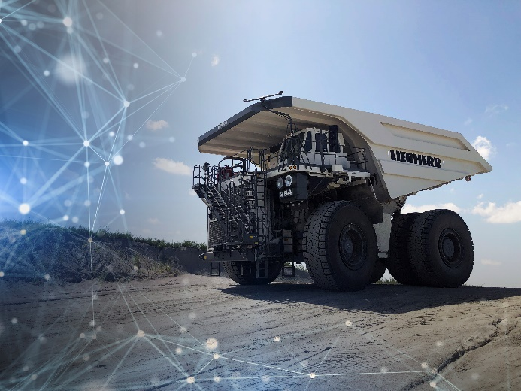

Liebherr-autonomous-haulage-solution.jpg  
La solución de transporte autónomo de Liebherr ofrece la próxima generación de inteligencia a bordo.

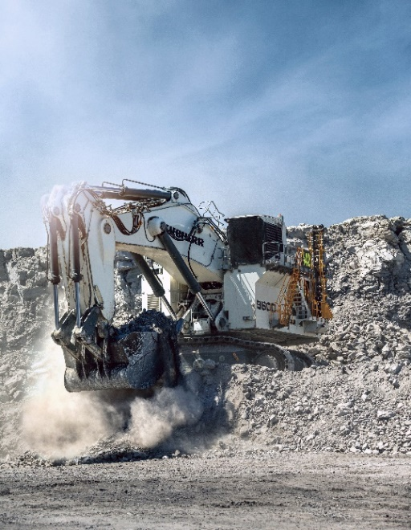

Liebherr-r9600-BFA.jpg  
Bucket Filling Assistant es el primer producto de automatización que apoya a la gama de excavadoras hidráulicas de Liebherr.

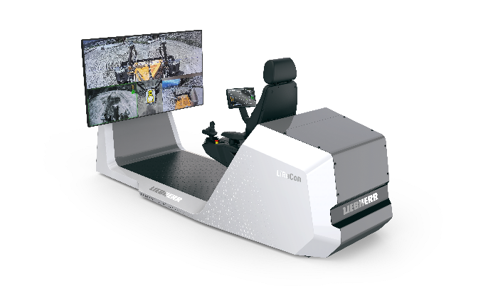

Liebherr-lirecon-teleoperations-stand.jpg  
El sistema de teleoperación Liebherr Remote Control ofrece mayor seguridad, comodidad y productividad para el funcionamiento de los bulldozers Liebherr.

**Persona de contacto**

Swann Blaise    
General Manager, Marketing and Business Intelligence     
Teléfono: +1 757 928 2239    
Correo electrónico: swann.blaise@liebherr.com

**Publicado por**

Liebherr-Mining Equipment Colmar SAS     
Colmar / France    
www.liebherr.com